Practicum verslag veerconstante

Practicum uitgevoerd op 21-09-‘16

Practicumverslag ingeleverd op 01-11-‘16

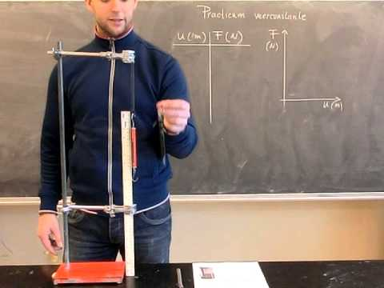
Anke van Hal en
Carmen Swinkels
G3D
Natuurkunde
Meneer Veenstra

- Inleiding
Om een veer uit te kunnen laten rekken heb je een kracht nodig. De uitrekking en kracht hebben een verband met elkaar: hoe groter de kracht hoe verder de veer uitrekt. Een voorbeeld hiervan is een expander in de sportschool. Je moet je spierkracht gebruiken om de veer uit te rekken. Je hebt slappe en stugge veren. Wanneer de veer stugger wordt heb je meer kracht nodig om de veer uit te kunnen rekken. Hoeveel kracht er nodig is om de veer één centimeter of meter uit te laten rekken heet de veerconstante.
Deze kun je uitrekenen met de formule:
$veerconstante= \frac{kracht}{uitrekking}$
In symbolen:
$$C=\frac{F}{u}$$

Grootheden | Symbool | Eenheden | Symbool
veerconstante | C | Newton per centimeter  of  Newton per meter | N/cm  of  N/m
zwaartekracht | Fz | Newton | N
veerkracht | Fv | Newton | N
uitrekking | u | centimeter of meter | cm of m
massa | m | gram of kilogram | g of kg
valversnelling | g | Newton | N

Om de grootheden uit te kunnen rekenen kun je bepaalde dingen gebruiken. een liniaal voor de uitrekking in centimeter of meter. Een veerunster om de zwaartekracht in Newton te kunnen meten.

- Doel
Het doel is het berekenen van de veerconstante van de veer.
Dus het berekenen van de hoeveelheid kracht die nodig is om de veer 1 cm/m uit te laten rekken.

Hypothese:
Wij verwachten dat als je de hoeveelheid newton verhoogd, de uitrekking ook groter wordt. We voelden dat de veer best makkelijk rekbaar was. Volgens de formule heb je dan niet veel N/cm nodig om de veer uit te rekken. Hierdoor zal de veerconstante ook helemaal niet hoog zijn. Wij denken dat het rond de 0,1 N/cm zal liggen. Dat zou dan betekenen dat je ongeveer 10 gram nodig hebt om 1 cm uit te laten rekken.

- Proefbeschrijving
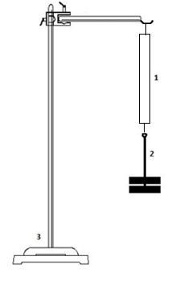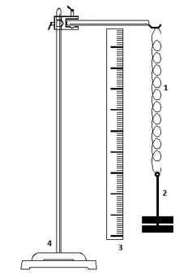
meetopstelling 1 meetopstelling 2
1 | Veerunster
2 | Massablokjes
3 | Statief
1 | Veer
2 | Massablokjes
3 | Liniaal
4 | Statief

Eerst stel je meetopstelling 1 op. Om de formule van de veerconstante te gebruiken heb je de massa in Newton nodig. Door de massablokjes aan de veerunster te hangen kun je de massa van de blokjes aflezen in Newton. Begin met één blokje en hang er steeds één bij. Elk massablokje is 50 gram. Zet de resultaten in een tabel.
Omdat aflezen niet zo precies is kun je het beter berekenen. 1 kilo is 9,81 Newton. Bereken de massa in gram om naar kilo om de formule te gebruiken. Bereken Fz met de onderstaande formule en zet de resultaten in een tabel.
m x g = Fz
m = massa in kilogram
g = valversnelling in Newton (9,81 op aarde)
Fz = zwaartekracht

Nu stel je meetopstelling 2 op. Om de veerconstante te berekenen moet je de uitrekking van de veer meten. Om de uitrekking te weten moet je eerst weten wat de lengte van de veer is. Meet dit met de liniaal. Hang nu één massablokje (50 gram) aan de veer en meet hoeveel de uitrekking is in cm. Voeg nu weer één massablokje toe, en meet weer de uitrekking. Herhaal dit totdat je 200 gram aan de veer hebt gehangen.
Nu ga je de veerconstante berekenen met deze uitkomsten.
Gebruik hiervoor de formule:
$$C=\frac{F}{u}$$
Om de veerconstante te kunnen berekenen moet je Fv als kracht gebruiken. Fv is gelijk aan Fz wanneer de veer stil hangt. Dit is dus in dit geval hetzelfde.
Maak nu een tabel met alle resultaten van je metingen:
de massa in gram, Fv in Newton, uitrekking in cm en Fv/u (N/cm)

Maak een grafiek van de veerconstante met de uitkomsten van de tabel.
Gebruik op de x-as: Fv in Newton
en op de y-as: u in cm
- Resultaten
Meet Fz
Hier meten we Fz in Newton met de veerunster.
m (gram) | Fz (N) (meten)
0 | 0
50 | 0,5
100 | 1
150 | 1,5
200 | 2

Bereken Fz (m x g )
Eerst berekenen we de massa in gram om naar kilo. Daarna rekenen we het om naar Fz in Newton.

Voorbeeld berekening:
50 gram = 0,05 kilo
0,05 x 9,81 = 0,4905

m (gram) | Fz (N) (meten)
0 (0 x 9,81=) | 0
50 (0,05 x 9,81=) | 0,4905
100 (0,1 x 9,81=) | 0,981
150 (0,15 x 9,81=) | 1,4715
200 (0,2 x 9,81=) | 1,962

Bereken veerconstante
Fz = Fv (wanneer de veer stil hangt)
Onze veer is 12,2 cm zonder massablokjes.
Bij het berekenen van de veerconstante valt op dat de uitkomsten overal hetzelfde zijn.
m (gram) | Fv (N) | u (cm) | Fv/u (N/cm)
0 | 0 | 0 | 0/0 = 0
50 | 0,4905 | 6,9 | 0,4905/6,9 = 0,07
100 | 0,981 | 14,3 | 0,981/14,3 = 0,07
150 | 1,4715 | 21,9 | 1,4715/21,9 = 0,07
200 | 1,962 | 29,2 | 1,962/29,2 = 0,07

De veerconstante weergegeven in een grafiek:
De grafiek is constant en gaat door de oorsprong. Als je namelijk 0 newton aan de veer hangt zal hij ook niks uitrekken. Het valt op dat er geen afwijkingen zichtbaar zijn. Dat betekent dat we nauwkeurig hebben gemeten.

- Conclusies
De veerconstante is 0,07 N/cm.

Onze hypothese was een veerconstante van 0,1 N/cm.
we kwamen dus redelijk in de buurt.

Het valt op dat er weinig verschil tussen onze antwoorden zaten. Dat betekent dat we redelijk nauwkeurig hebben gemeten.

- Literatuurlijst
- Plaatje Titelpagina komt van een youtube video: https://www.youtube.com/watch?v=u--Ii6XZ19w
- Natuurkunde boek Nova Blz 15( ISBN nummer 978 90 345 6005 6)
- Meetopstelling:http://natuurkunde-informatie.webklik.nl/page/uitrekking-van-een-veer

